Team 3 – Sem 2

# Project sem 2

FAST FOOD STORE MANAGEMENT SOFTWARE

Contents

Project sem 2

About Teacher instructor and Team 3 3

About Project 5

Mở Đầu 6

Ý Tưởng 7

About user manual 8

User manual 9

Database and diagram 12

Tổng quát về Database 13

Mô Hình DIAGRAM 15

Application 18

Màn hình đăng nhập 19

Giao diện chính 21

Form Bán Hàng 23

Form Quản Lý Hóa Đơn 25

Form Quản Lý Mã Khuyến Mại 26

Form Quản Lý Sản Phẩm 27

Form Quản Lý Nhân Viên Và Phân Quyền 29

Form Quản Lý Khách Hàng 32

Form Nhập Hàng Và Xem Lại Phiếu Nhập 33

Form Thống Kê 35

The end 36

## About Teacher instructor and Team 3

Teacher instructor

Xin Cảm ơn thầy giáo Đặng Tuấn Tú đã hướng dẫn làm đồ án học kỳ 2 của nhóm chúng em

## About Project

|  |
| --- |
| **Fastfood mang hương**  **vị thơm ngon, màu sắc hấp dẫn,**  **mùi thơm lôi cuốn, phù hợp với khẩu vị**  **của phần đông người trẻ. Khách hàng**  **của Fastfood đa số là thanh thiếu**  **niên vì họ luôn cảm thấy thèm**  **những món ăn nhanh chế biến**  **hấp dẫn.** |

|  |
| --- |
| **Fastfood là những**  **thức ăn không mất quá nhiều thời gian chế biến, tiện lợi,**  **có thể vừa ăn vừa nói chuyện,**  **làm việc, học tập, thậm chí**  **vừa đi vừa ăn. Điều này**  **phù hợp với lối sống**  **hiện đại của thế hệ**  **ngày nay.** |

|  |
| --- |
| Mở Đầu |

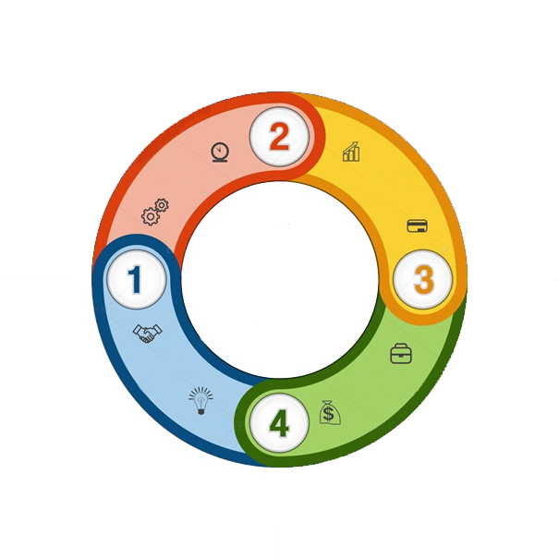

|  |
| --- |
| **Các cửa hàng Fastfood**  **thường triển khai các chương**  **trình khuyến mãi hấp dẫn, chế độ**  **ưu đãi có lợi cho khách hàng, do đó**  **gây được sự chú ý của khách hàng.** |

|  |
| --- |
| **Hình thức kinh doanh nhượng**  **quyền (franchise) tạo điều kiện**  **cho các thương hiệu thức ăn**  **nhanh phát triển mạnh mẽ và ngày càng phổ biếnkhắp thế giới: KFC, Lotteria, McDonald’s, Pizza Hut, Burger King, Subway…** |

### Ý Tưởng

|  |  |
| --- | --- |
|  |  |

| Lời cảm ơn |  | project fastfood |
| --- | --- | --- |
| Rất cảm ơn thầy Đặng Tuấn Tú đã hỗ trợ tận tình trong thời gian làm  e-Project. Những chỉ dẫn của thầy đã giúp nhóm rất nhiều, nhất là kiến thức mới về nền tảng  Java, cũng như những lỗi nhỏ liên quan tới thiết kế ứng dụng. |  | Hiện nay những phần mềm quản lý cửa hàng FastFood tại vn còn rất ít vậy lên nhóm chúng em quyết định lấy đề tài FastFood để làm đồ án kỳ 2 .  Giúp người dùng có thể quản lý nhanh hoạt động của buôn bán của mình đồng thời giúp ta có thể quản lý công việc một cách rõ ràng từ việc thêm,sửa,xóa công việc,nhân viên,khách hàng, sản phẩm.  Qua hướng dẫn của thầy Đặng Tuấn Tú, chúng em đã dựng được ứng dụng chạy thành công. Tuy nhiên, sản phẩm này vẫn chưa hoàn thiện 100% và có thể sẽ có một số khuyết điểm(Thẩm mĩ, chức năng, ..). Chúng em rất mong được góp ý kiến thêm về sản phẩm. |
|  |  |  |

## About user manual

### User manual

|  |  |
| --- | --- |
|  |  |

| Steps Download Xampp |  | details |
| --- | --- | --- |
| (1) Truy cập đường link sau để tải XAMPP  “https://www.apachefriends.org/download.html”.  (2) Cài dặt XAMPP trên máy tính của bạn.  Tiếp theo, mở ứng dụng XAMPP lên, sẽ có 1 cửa sổ hiện ra như sau  (3) Bấm “Start” ở hàng Apache và MySQL.  (4) Tiếp theo, mở trình duyệt web và nhập đường link:http://localhost/phpmyadmin/ để truy cập trang phpMyAdmin |  |  |
|  |  |  |

| Steps create db |  | details |
| --- | --- | --- |
| ( 1 ) Nhấn “Mới “  ( 2 ) Nhập tên cơ sở dữ liệu là :”quanlydoan”  ( 3 ) Nhấn “Tạo” |  |  |
|  |  |  |

| Steps import file sql |  | details |
| --- | --- | --- |
| ( 1 ) Nhấn “Nhập “  ( 2 ) Nhấn”Choose File” sẽ hiện ra cửa sổ để nhập file đuôi .sql vào  (File sql ở bên trong trong folder  Database)  ( 3 ) Nhấn “Thực hiện” |  |  |
|  |  |  |

| Note |  | Quick Steps |
| --- | --- | --- |
|  |  |  |
| **Lưu ý:** Phần mềm có thể mở và chạy tốt nhất trên Intellij IDEA với version jdk8 và màn hình có độ phân giải >1280x900 (FullHD).  Mọi lỗi liên quan đến hiển thị là do màn hình máy tính của bạn có độ phân giải quá thấp. |  | 1. Chạy Intellij open project chọn thư mục source/ 2. Các thư viện mở rộng, hỗ trợ nằm ở thư mục src/libs. 3. Project được build và lưu config nhấn để chạy phần mềm |

## Database and diagram

### Tổng quát về Database

### Mô Hình DIAGRAM

## Application

### Màn hình đăng nhập

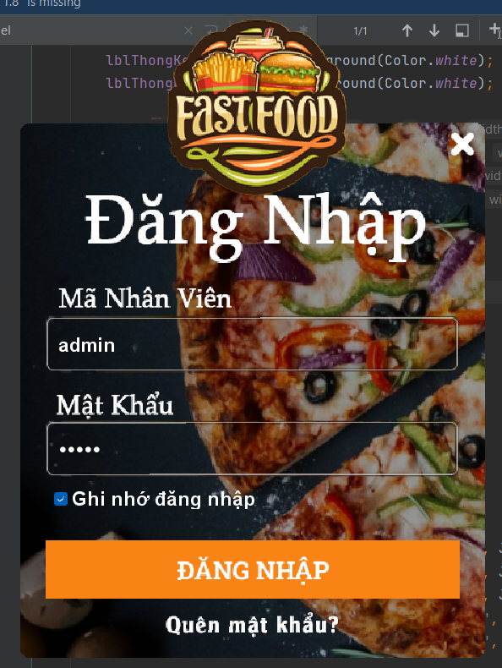

| Thông tin |  | chi tiết |
| --- | --- | --- |
| Màn hình đăng nhập được hiển thị sau khi khởi chạy chương trình như hình bên: |  | Có 2 textfield để người dùng nhập các thông tin đăng nhập và button “Đăng nhập” thực hiện chức năng xử lý.  Check box “Ghi nhớ đăng nhập” khi được đánh dấu sẽ tự động lưu lại thông tin đăng cho phiên làm việc sau. |
|  |  |  |
| Các tài khoản hiện tại có thể đăng nhập được thể hiện ở hình bên, với admin là quyền quản trị cao nhất, quản lý và nhân viên sẽ mất một số nhóm quyền (xem chi tiết trong phần **Phân quyền động**): |  | ***Trong phạm vi đồ án không thực hiện mã hoá mật khẩu bằng phương pháp md5 để tiện cho mục đích xem lại khi quên.*** |

### Giao diện chính

| Thông tin |  | chi tiết |
| --- | --- | --- |
| Phía trên cùng bên trái là nút đổi mật khẩu với biểu tượng bánh răng.  Bên phải là nút Thu nhỏ và nút Thoát chương trình. |  |  |
|  |  |  |
| Các tài khoản hiện tại có thể đăng nhập được thể hiện ở hình bên, với admin là quyền quản trị cao nhất, quản lý và nhân viên sẽ mất một số nhóm quyền (xem chi tiết trong phần **Phân quyền động**): |  |   ***Trong phạm vi đồ án không thực hiện mã hoá mật khẩu bằng phương pháp md5 để tiện cho mục đích xem lại khi quên.*** |

### Form Bán Hàng

| Thông tin |  | chi tiết |
| --- | --- | --- |
| Form bán hàng sẽ là màn hình chính ngay sau khi đăng nhập. |  | Button có tác dụng làm mới lại bảng sản phẩm nếu có sản phẩm mới không được hiển thị (Tất cả các form đều có nút này).  Combobox **Loại Sản phẩm** được tích hợp chức năng tìm kiếm mỗi khi click.Thông tin ở ô **Nhân viên** được tự động điền, và chính là thông tin của **Tài khoản đang đăng nhập.** |
|  |  |  |

| Thông tin |  | chi tiết |
| --- | --- | --- |
| **Các bước thao tác trên form:**  B1: Theo yêu cầu của khách hàng, nhân viên bán hàng chọn sản phẩm từ bảng hàng hoá, nhập số lượng sau đó click nút (lặp lại thao tác nếu khách có nhiều sản phẩm cần mua).  B2: Nút có tác dụng loại bỏ sản phẩm không mong muốn ở giỏ hàng.  B3: Sau khi kiểm tra và xác nhận với khách, nhân viên bấm để bắt đầu thực hiện thanh toán.  B4: Màn hình thanh toán hiển thị như sau: |  |  |

| Thông tin |  | chi tiết |
| --- | --- | --- |
| Các button **Thanh toán, In hoá đơn** sẽ không hoạt động cho tới khi nhân viên chọn đủ thông tin về **Khách hàng** cũng như **Mã giảm giá**. (Bấm button để chọn 2 thành phần trên)  Sau khi chọn đầy đủ thông tin, nút **Thanh toán** sẽ hiện ra và cho phép thực hiện thao tác tiếp theo.  Sau khi bấm **Thanh toán**, hoá đơn mẫu sẽ được in ra cho Nhân viên xem trước. Có thể chọn **In hoá đơn** hoặc không. Thao tác in sẽ in hoá đơn hoặc xuất ra file pdf (nếu không có máy in). |  |  |

### Form Quản Lý Hóa Đơn

| Thông tin |  | chi tiết |
| --- | --- | --- |
| **Thông tin của form này không được phép chỉnh sửa.** |  | Danh sách các hoá đơn đã xuất được hiển thị ở panel bên trái, khi click vào từng record thì bảng bên phải sẽ xuất hiện chi tiết tương ứng (sub-menu) và thông tin được hiển thị trên các text field.  Phần tìm kiếm nâng cao: nhập điều kiện tìm theo ý muốn và nhấn Enter để bắt đầu tìm kiếm. |
|  |  |  |

### Form Quản Lý Mã Khuyến Mại

| Thông tin |  | chi tiết |
| --- | --- | --- |
| Form này có chức năng **thêm/sửa** mã khuyến mãi, tuỳ chỉnh theo ngày hiệu lực nhờ công cụ DateChooser:  **Ngày bắt đầu** và **Ngày kết thúc** phải nằm trong khoảng thời gian hợp lệ, nếu không phần mềm sẽ xuất hiện thông báo lỗi: |  |  |
|  |  |  |

### Form Quản Lý Sản Phẩm

| Thông tin |  | chi tiết |
| --- | --- | --- |
| Chức năng **Thêm, lưu, xoá**: không trình bày thêm.  Chức năng **Tìm kiếm**:Người dùng nhập từ khoá tìm kiếm vào ô **Từ khoá tìm** và nhấn Enter hoặc click button **Tìm kiếm**. |  |  |
|  |  |  |

| Thông tin |  | chi tiết |
| --- | --- | --- |
| Hai button dùng để xuất bảng bên dưới thành file excel hoặc import thông tin từ file excel bên ngoài vào bảng.  Button **Chọn ảnh** sẽ mở hộp thoại cho người dùng chọn ảnh của sản phẩm và tự động lưu file vào thư mục image/SanPham. |  |  |
|  |  |  |
|  |  |  |

### Form Quản Lý Nhân Viên Và Phân Quyền

1. Quản Lý Nhân Viên

| Thông tin |  | chi tiết |
| --- | --- | --- |
| Các button **Thêm, Lưu, Xoá, Tìm kiếm, Xuất, Nhập**: tương tự như các form trên.  Các button liên quan tới **Tài khoản**:   1. **Cấp tài khoản**:thực hiện cấp mới tài khoản cho nhân viên,đồng thời cũng là chức năng mở khoá tài khoản (yêu cầu nhập đúng tên đăng nhập cũ). 2. **Mật khẩu/Quyền**: Thực hiện đặt lại mật khẩu nếu có nhân viên thông báo quên mật khẩu, mật khẩu mặc định sẽ là tên đăng nhập. Chức năng **Phân Quyền** cho phép chỉnh sửa lại nhóm quyền của một tài khoản bất kì. 3. **Khoá tài khoản**: Thực hiện vô hiệu tài khoản của một nhân viên, tài khoản bị khoá sẽ không còn đăng nhập được nữa cho tới khi được mở trở lại. |  |  |
|  |  |  |
|  |  |  |

1. Phân Quyền

| Thông tin |  | chi tiết |
| --- | --- | --- |
| Chức năng chính: **Thêm, Sửa, Xoá** các nhóm quyền.  Khi **xoá một nhóm quyền** bất kì, các tài khoản thuộc nhóm quyền đó được tự động đặt về mặc định (Chỉ có quyền bán hàng). |  | Các check box tương ứng với những quyền được phép truy cập của một nhóm quyền. Sau khi thêm mới cần hiệu chỉnh lại thông tin trong các ô check box này và bấm **Sửa quyền**. |
|  |  |  |

### Form Quản Lý Khách Hàng

| Thông tin |  | chi tiết |
| --- | --- | --- |
| Tương tự với các chức năng **Thêm, Sửa, Xoá**.  Bổ sung tìm kiếm nâng cao theo khoảng chi tiêu của khách hàng. |  |  |
|  |  |  |

### Form Nhập Hàng Và Xem Lại Phiếu Nhập

| Thông tin |  | chi tiết |
| --- | --- | --- |
| Tương tự như **Form bán hàng** với chức năng thêm vào bảng **Chờ nhập** và xác nhận sau khi chọn **nhà cung cấp**.  **Chi tiết phiếu nhập** cũng hiển thị và có chức năng tương tự như **Quản lý** **Hoá đơn** (tìm kiếm, sub-menu): |  |  |
|  |  |  |

### Form Thống Kê

| Thông tin |  | chi tiết |
| --- | --- | --- |
| Hiển thị thống kê tổng quát nhất về những thông tin liên quan và bảng doanh thu theo quý của từng năm (chọn trên menu xổ xuống). |  |  |
|  |  |  |

## The end

**Copyright © 2022 Metaphobius**

All rights reserved. No part of this Book may be reproduced in any form without the prior written permission in writing from the author except when using as a reference from the original author.